Студенческая жизнь в общежитии №3 за первый семестр 2014г.

В общежитии №3
Количество комнат – 108, рассчитано на 239 человек.
Проживает в общежитии 166 студентов.
В 2014 году заселилось 54 студента, в том числе девять человек с Казахстана и один человек с Украины.

Из 108 комнат было отремонтировано:

• силами студентов 23 комнаты (некоторые из них):
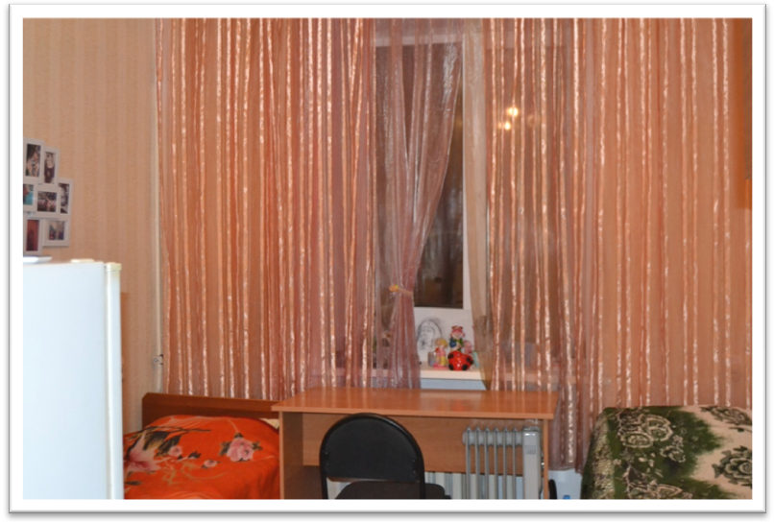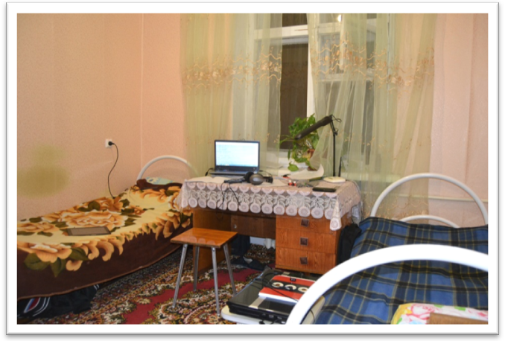
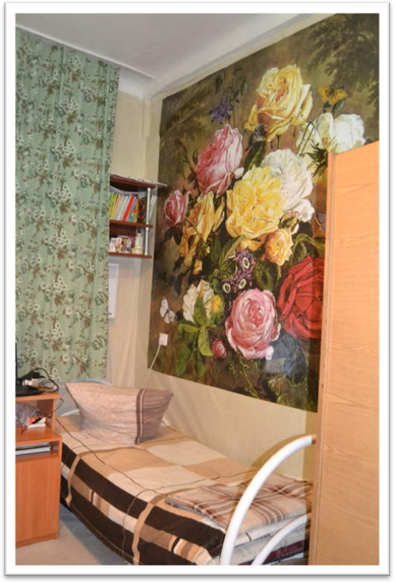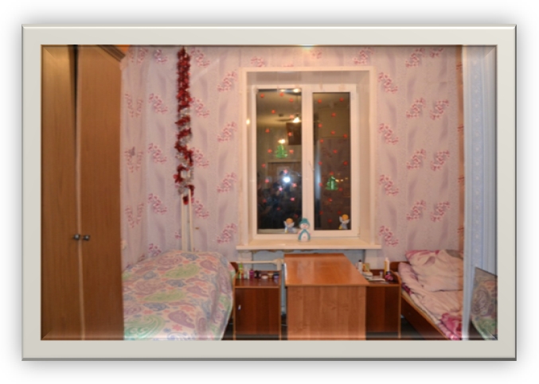
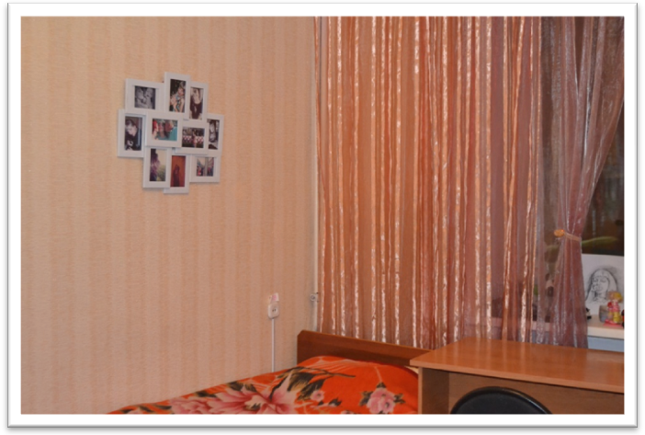

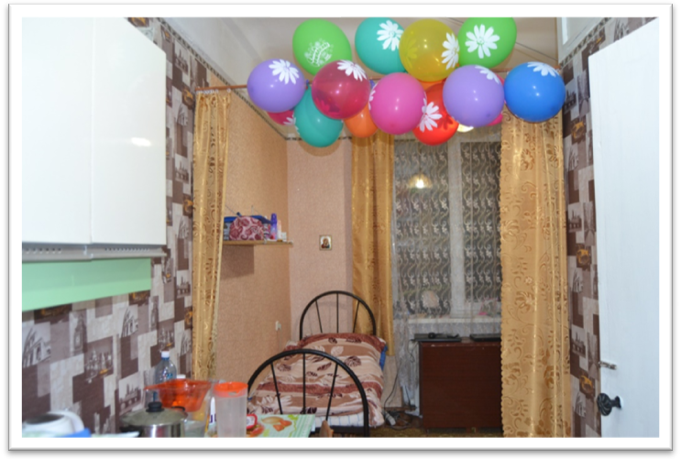

Внеучебная работа со студентами
Внеучебная работа идет в соответствии с планом студсовета составленного на 2014 – 2015 г.

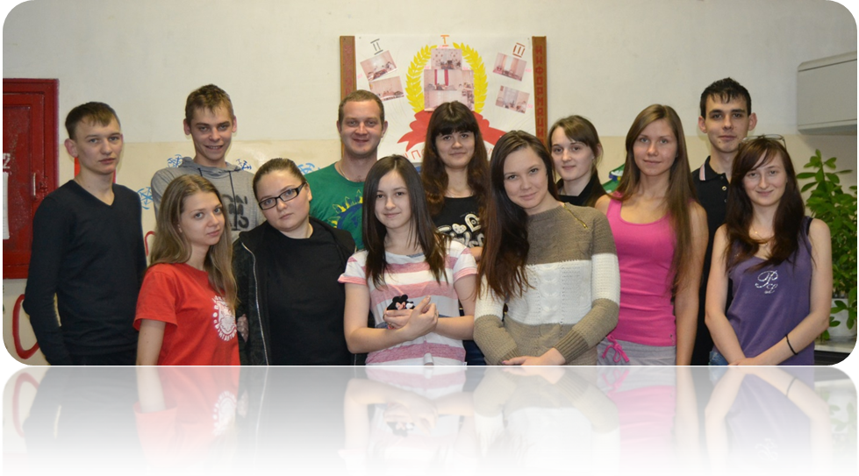В этом году, как и в другие годы, в общежитие пришли первокурсники. Их доброжелательно встретили студсовет и основной перснал общежития. Как и везде, в общежитии заведены правила проживания. И что бы познакомить ребят с ними, было проведено общее собрание, где присутствовали и студенты 1-го курса. Заведующая и воспитатель общежития рассказали первокурсникам и напомнили старшим курсам о правилах проживания в общежитии и правилах техники и пожарной безопасности.

Для встречи первокурсников постарались члены редколегии и порадовали нас красивым и веселым приветвием.

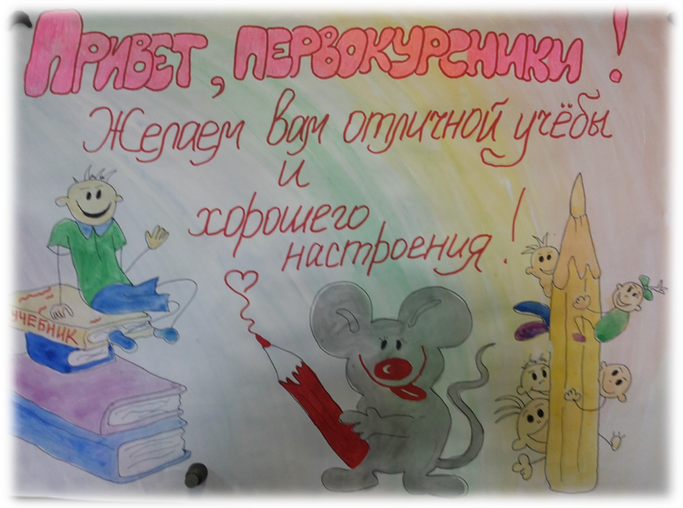

На данный момент прошло несколько мероприятий:

• Субботник
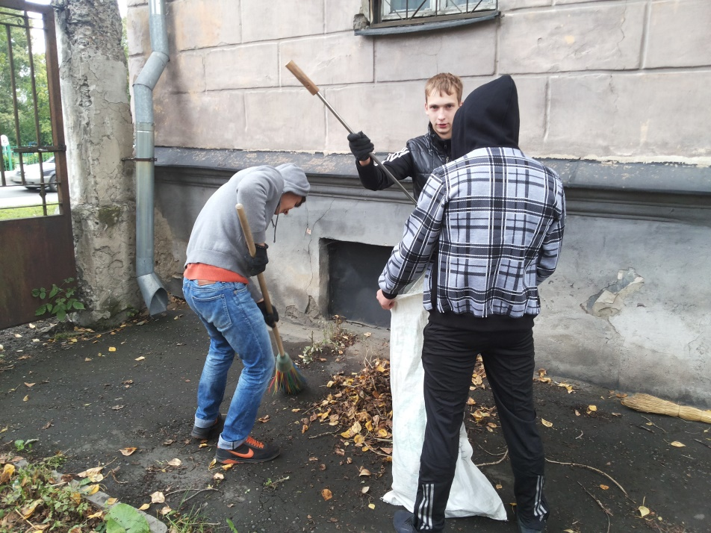

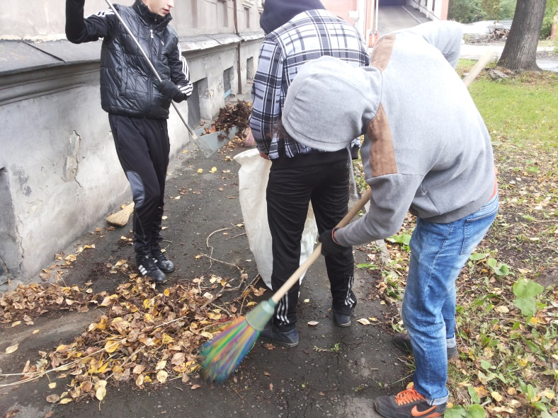
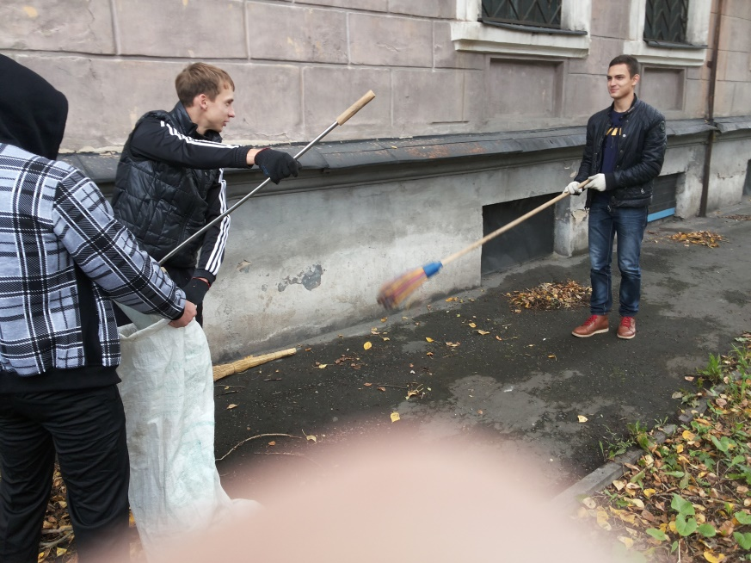

Сильная половина нашего общежития облагораживали территорию вокруг общежития: пилили засохшие деревья, убирали опавшую листву и мусор, раскиданный на газоне.
А наши красавицы, хозяюшки генералили места общественного пользования.
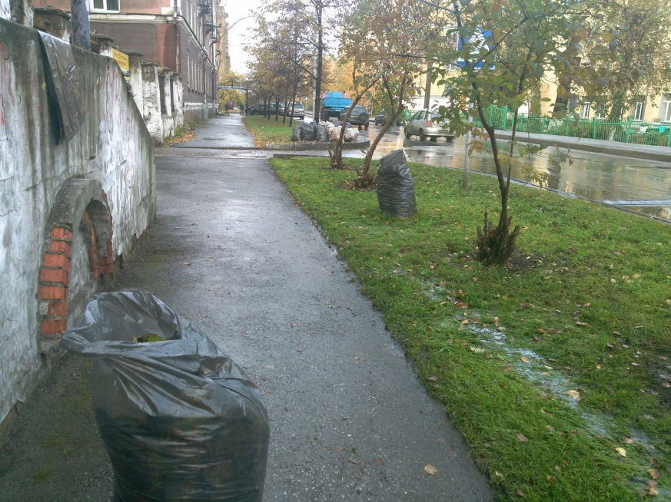

• Санитарные рейды по общежитию проводятся членами студсовета (сантройка) три раза в месяц. Они проверяют чистоту и порядок в комнатах и выставляют общую оценку на санитарный экран.
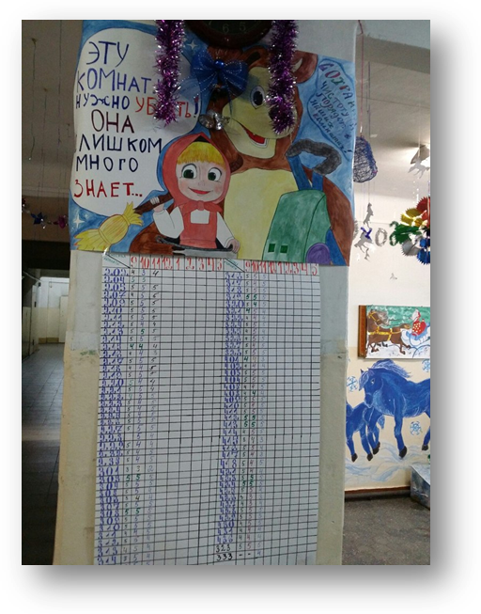

Спортивные мероприятия:

• Настольный теннис
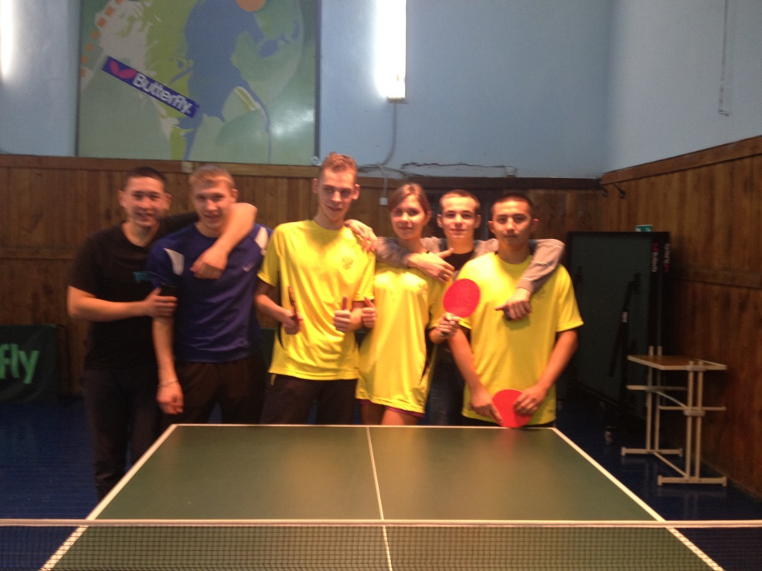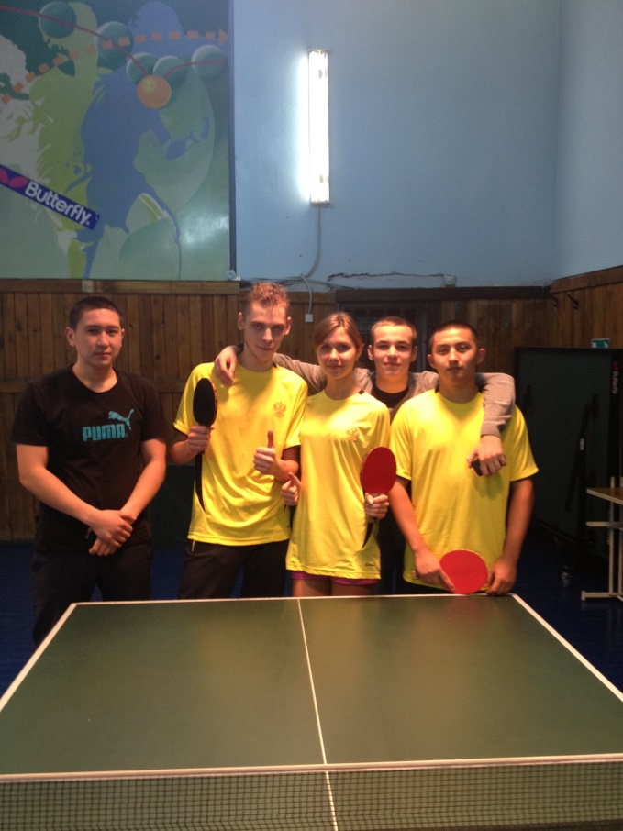В данной дисциплине команда нашего общежития заняла почетное второе место! Молодцы!!!

• Футбол
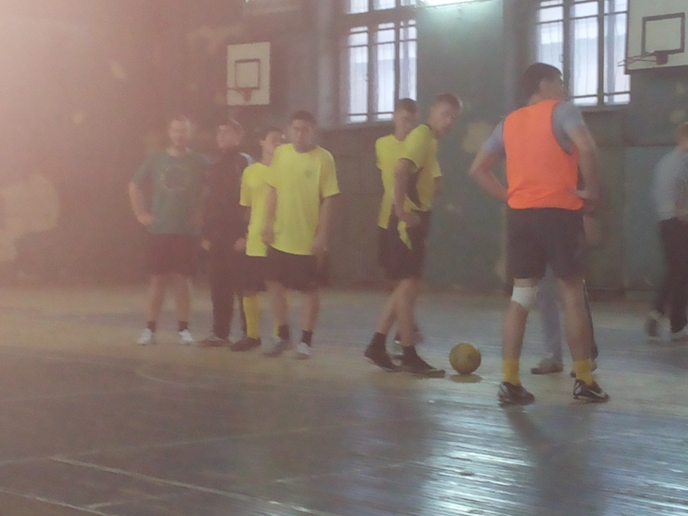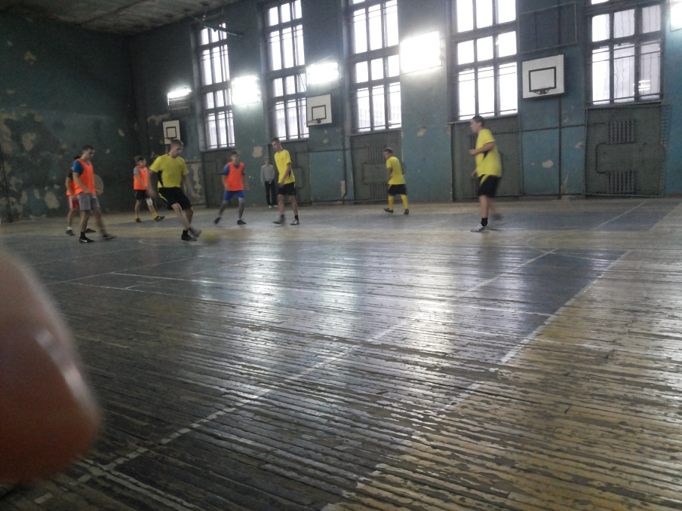Здесь, к сожалению, нам уже не так повезло. Пятое место. Но наша команда героически отстаивала победу, она не сдавалась и шла вперед. Неудачи бывают у всех. В следующий раз мы обязательно займем призовое место!

• Стрельба
Лучшие стрелки нашего общежития заняли первое место! Чем мы гордимся и поздравляем их с победой!!

• Дартс
В этот раз наша команда получила четвертое место, что тоже не так уж и плохо. Всё впереди. Где-то победы, а где-то небольшие поражения.
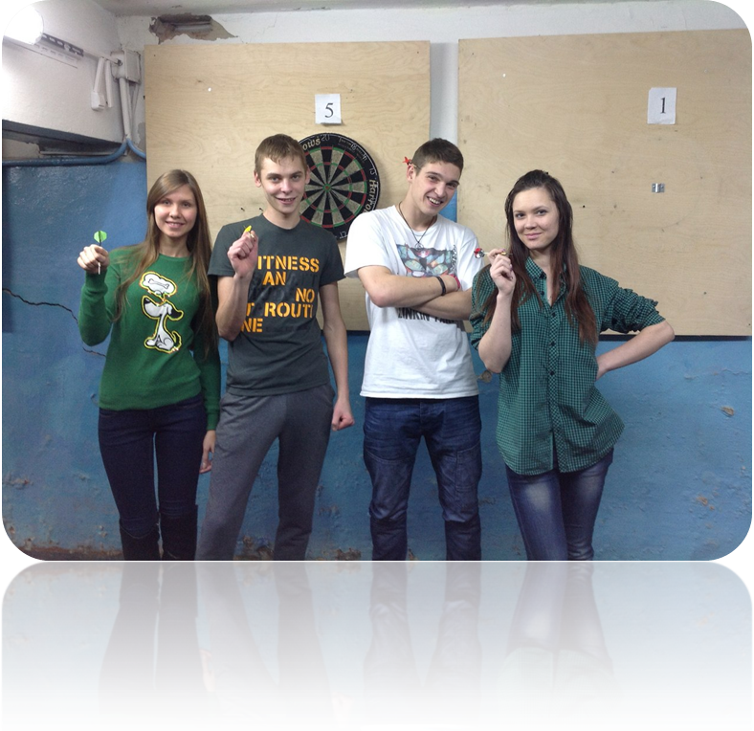

Подготовка к Новому году 2015!!!

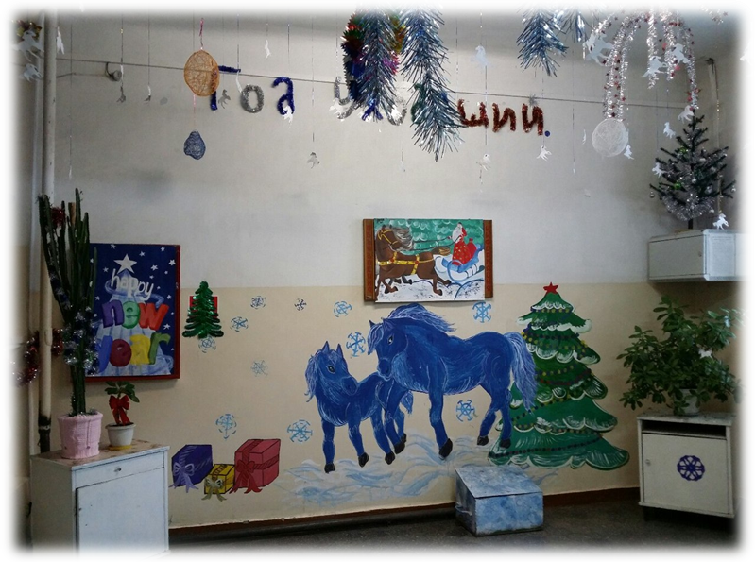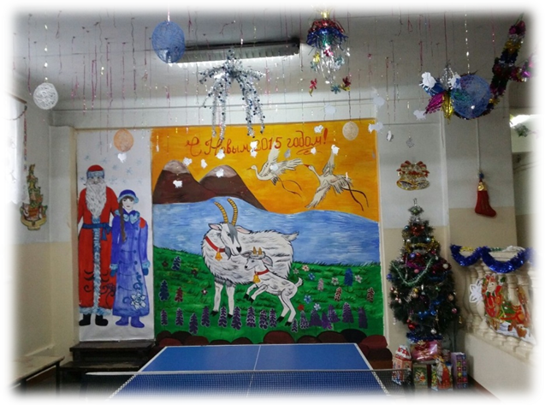Декабрь выдался веселым месяцем, так как студенты всей дружной командой принялись украшать холл общежития, они старались сделать его красочным и добавить капельку волшебства, чтобы поднять настроение другим студентам, которых ждут зачеты и сессии. Так же постаралась наша группа редколлегии, которая нарисовала замечательную Новогоднюю картину.

Несмотря на предстоящие экзамены, студенты нашли время для украшения холла, дружным коллективом они собрались все вместе и поделились своим настроением с остальными. Каждый делал интересную работу, развешивали снежинки, украшали елку, рисовали сказочных персонажей приходящего года. Также они подчеркнули уходящий год, который запомнился в их памяти таким же веселым и впечатляющим. Было здорово, теперь каждый раз возвращаясь с учебы, у студентов поднимается настроение и появляется чувство приближающегося Нового года!

